实验3 Spring中的Bean（1）

一、实验目的
- 掌握基于XML配置文件的Bean的配置。
- 会运用setter注入和构造器注入对基本类型、复合类型、集合等入参进行配置；

二、实验步骤：
- 打开已给项目lab03，运用所学的基于XML配置Bean的方式，注释要求，在POJO类、applicationContext.xml和SpringTest.java中添加相关代码，实现对当前系、专业、班级、学习导师和辅导员信息的注入。

【截图说明】代码及测试结果截图如下：
- applicationContext.xml文件
<!--1.以Setter方式，注入系的信息：计算机系，编号为407-->
<bean id="dept" class="cn.edu.seig.Dept" >
<property name="deptId" value="407"></property>
<property name="deptname" value="计算机系"></property>
<property name="majors">
<!--注入List集合的专业信息-->
<list value-type="cn.edu.seig.Major">
<ref bean="major1"></ref>
</list>
</property>
</bean>
<!--2.以构造器方式，注入专业信息-->
<!--专业代码：06，名称：计算机科学与技术专业，学费：26000-->
<bean id="major1" class="cn.edu.seig.Major">
<constructor-arg name="majorId" value="06"></constructor-arg>
<constructor-arg name="majorName" value="计算机科学与技术"></constructor-arg>
<constructor-arg name="tuition" value="26000"></constructor-arg>
<constructor-arg name="deptId" value="407"></constructor-arg>
<!--注入Map集合的班级信息-->
<constructor-arg name="classs">
<map>
<entry key="k1" value-ref="c"></entry>
</map>
</constructor-arg>
</bean>
<bean id="major2" class="cn.edu.seig.Major">
<constructor-arg name="majorId" value="06"/>
<constructor-arg name="majorName" value="物联网工程"></constructor-arg>
<constructor-arg name="deptId" value="407"></constructor-arg>
<constructor-arg name="tuition" value="26000"/>
<!--注入Map集合的班级信息-->
<constructor-arg name="classs">
<map>
<entry key="k1" value-ref="c"></entry>
</map>
</constructor-arg>
</bean>
<!--4.两种方式混合使用，注入班级的信息-->
<bean id="c" class="cn.edu.seig.Class">
<!--（1）以Setter方式注入班级的编号、名称、人数和剩余人数信息-->
<property name="classId" value="10"></property>
<property name="className" value="web4"></property>
<property name="classSurplus" value="50"></property>
<property name="deptId" value="407"></property>
<property name="majorId" value="06"></property>
<property name="bz" value="备注"></property>
<property name="classSize" value="50"></property>
<!--（2）以对象引用方式注入班级所在系、专业、以及指导老师和辅导员信息-->
<!--循环依赖问题 -->
<!-- <constructor-arg name="major" ref="major1"></constructor-arg>-->
<!-- <constructor-arg name="dept" ref="dept"></constructor-arg>-->
<!--注入Properties集合的指导老师和辅导员信息-->
<constructor-arg name="teacherProp" >
<props >
<prop key="tutorId">学习导师Id</prop>
<prop key="instructorId">辅导员id</prop>
</props>
</constructor-arg>
</bean>
</beans>

- Dept.java（仅截补充代码的图）

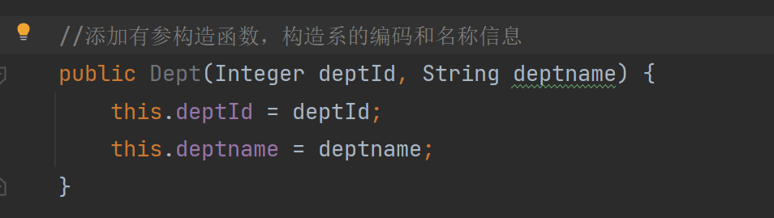

- Major.java（仅截补充代码的图）
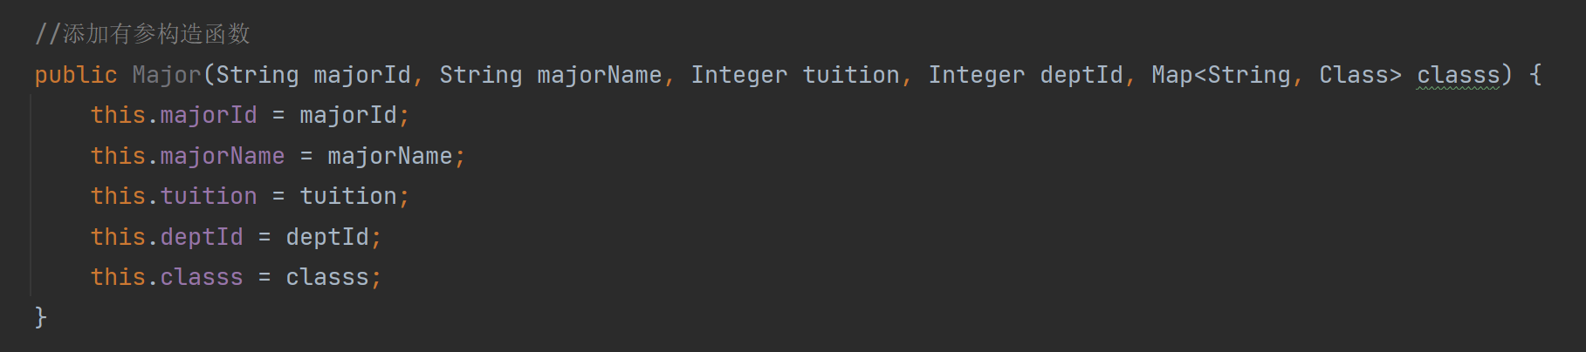
- Teacher.java（仅截补充代码的图）
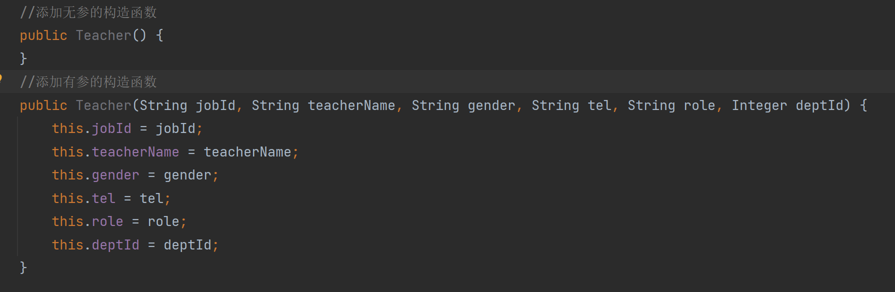
- Class.java（仅截补充代码的图）
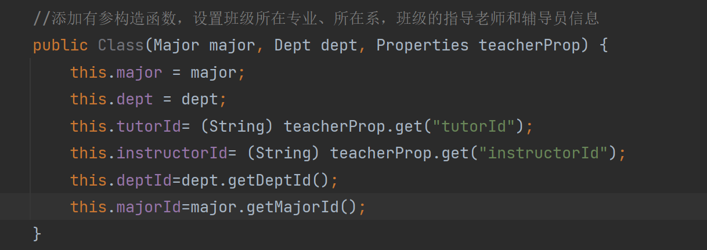

- 测试截图：
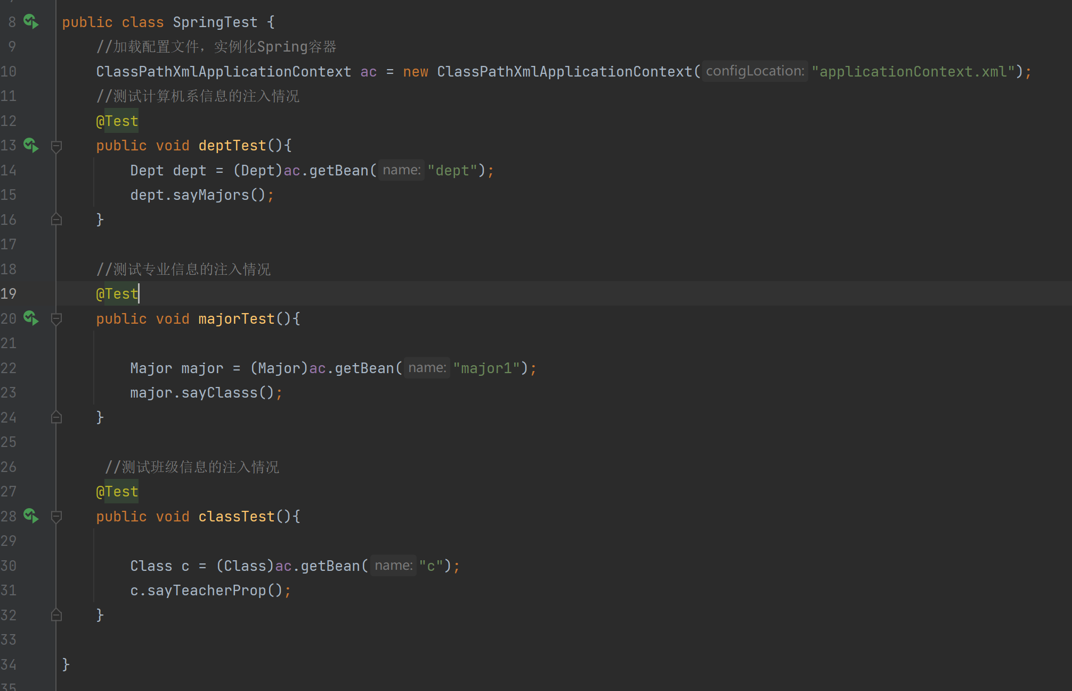
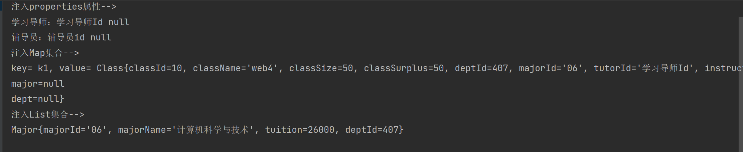

- 修改相关代码，将上题改为用命名空间的方式实现。
- bean-ns.xml文件
- <?xml version="1.0" encoding="UTF-8"?>
<beans xmlns="http://www.springframework.org/schema/beans"
xmlns:xsi="http://www.w3.org/2001/XMLSchema-instance"
xmlns:util="http://www.springframework.org/schema/util"
xsi:schemaLocation="http://www.springframework.org/schema/beans http://www.springframework.org/schema/beans/spring-beans.xsd http://www.springframework.org/schema/util http://www.springframework.org/schema/util/spring-util-4.1.xsd"
xmlns:p="http://www.springframework.org/schema/p"
xmlns:c="http://www.springframework.org/schema/c">
<util:list id="majorsList" >
<ref bean="major"></ref>
</util:list>
<bean id="dept" class="cn.edu.seig.Dept"
p:deptId="407" p:deptname="计算机系" p:majors-ref="majorsList">
</bean>
<util:map id="classsMap" value-type="cn.edu.seig.Class">
<entry key="k1" value-ref="c"></entry>
</util:map>
<bean id="major" class="cn.edu.seig.Major"
c:_0="06" c:_1="计算机科学与技术" c:_2="407" c:_3="26000" c:_4-ref="classsMap">
</bean>
<util:properties id="properties" location="test.properties"></util:properties>
<bean id="c" class="cn.edu.seig.Class" c:teacherProp-ref="properties">
<!--（1）以Setter方式注入班级的编号、名称、人数和剩余人数信息-->
<property name="classId" value="10"></property>
<property name="className" value="web4"></property>
<property name="classSurplus" value="50"></property>
<property name="deptId" value="407"></property>
<property name="majorId" value="06"></property>
<property name="bz" value="备注"></property>
<property name="classSize" value="50"></property>
<!--（2）以对象引用方式注入班级所在系、专业、以及指导老师和辅导员信息-->
<!--循环依赖问题 -->
<!-- <constructor-arg name="major" ref="major1"></constructor-arg>-->
<!-- <constructor-arg name="dept" ref="dept"></constructor-arg>-->
<!--注入Properties集合的指导老师和辅导员信息-->
</bean>
</beans>

- SpringTest.java
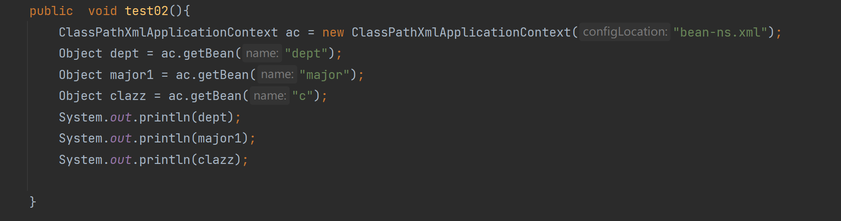

- 程序运行截图：

